ИНТЕРАКТИВНЫЕ ГЕОМЕТРИЧЕСКИЕ СРЕДЫ

Реализовать принцип наглядности, сделать математические факты зримыми и более понятными, вовлечь ученика в активный процесс обучения возможно при помощи «интерактивных геометрических сред».
Изучив данные из интернета, мне удалось понять, что в настоящее время известно большое количество программ динамичной геометрии: С.a.R, GeoGebra, Kig, KSEG и др.
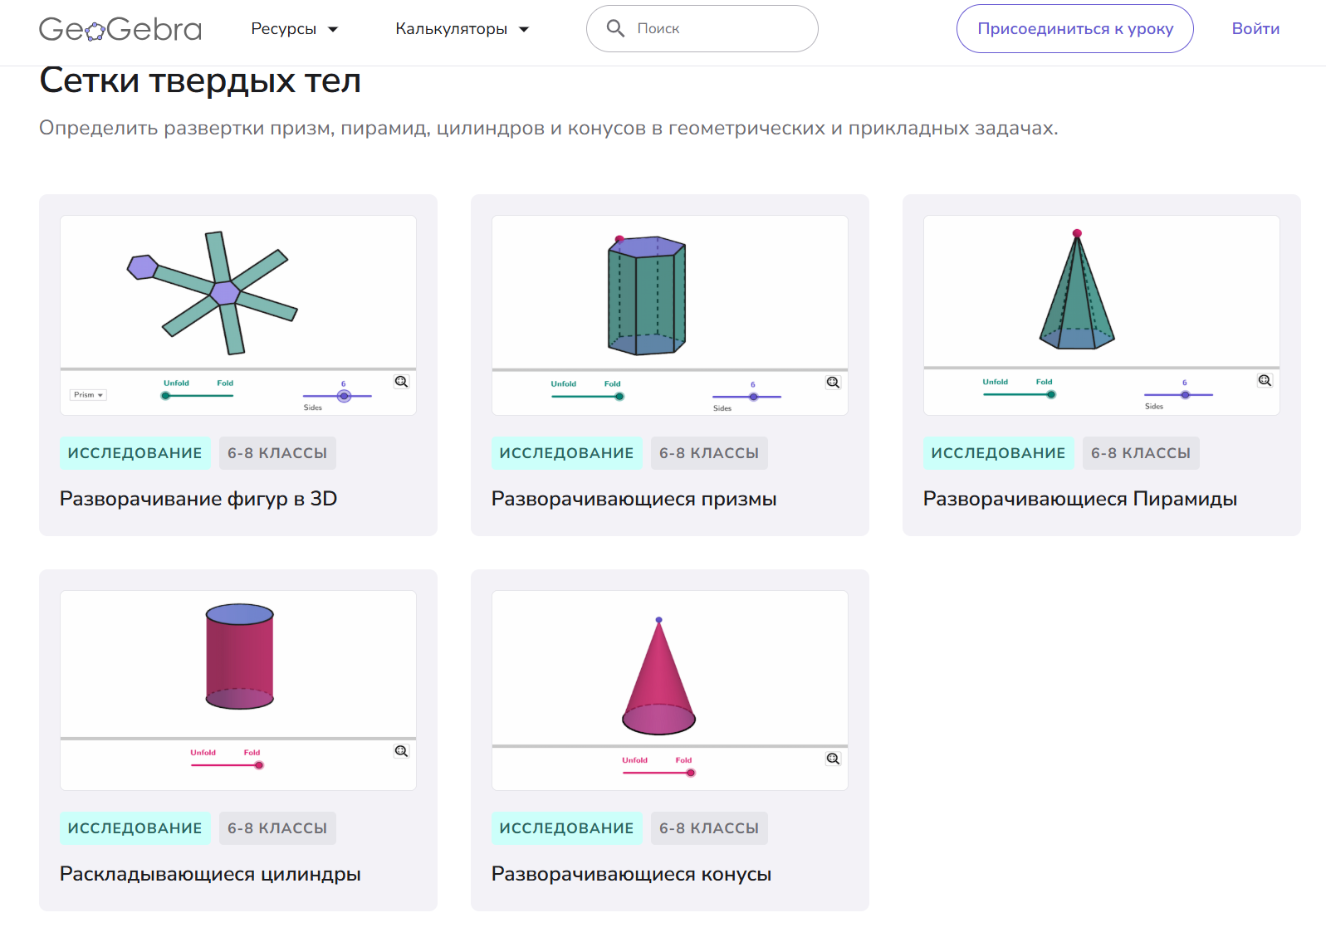
Во-первых, данные программы является доступной и бесплатной для использования как учителями, так и обучающимися всех образовательных ступеней. Ее можно использовать при различных формах проведения занятий и при различной компьютерной оснащенности учебного класса. Программу можно свободно скачать на компьютер, установить на любой, доступный студенту гаджет.
Во-вторых, для решения задач по стереометрии GeoGebra обладает инструментарием, который позволяет не только строить пространственные тела, но производить с ними различного рода действия, например, изменять формы тела; анимировать и вращать; находить расстояние между точкой и прямой, между двумя точками; рассчитывать величины углов и т.д.
В-третьих, если мы создаем в данной программе какой-либо продукт, то его можно использовать, преследуя следующие цели:
- наглядная демонстрация для правильного истолкования условия задачи;
- непосредственное решение стереометрических задач
- проверка правильности решения задач.

